



Manuel d'utilisation · Extension Claude Desktop
Facil DEF
de la balance à la DSF validée
Installer l'extension, déposer les fichiers, répondre aux questions, valider et retrouver les livrables

Éditeur  Emac SAH  sah@emacsah.com | SIRET 108 750 407 00018  emacsah.com | Version 0.13.0  Octobre 2026 | Pour  Équipes comptables utilisatrices  Manuel d'utilisation, usage interne

Sommaire
Ce que contient ce manuel
 | Une DSF produite sur votre poste, vérifiée, puis validée par vous | 3
I | Installer l'extension en cinq minutes, sans rien d'autre à installer | 4
II | Deux réglages, et des valeurs par défaut sûres | 7
III | Une phrase à Claude crée le dossier ; vous y déposez vos fichiers | 8
IV | Le formulaire local : chaque réponse est enregistrée, étape par étape | 11
V | Valider à votre nom, puis retrouver les livrables définitifs | 15
VI | Ce que vous pouvez demander à Claude, en langage courant | 17
VII | Que faire si… : les situations courantes et leur geste | 18
A | Glossaire des termes employés | 19

 | Comment lire ce manuel. Les chapitres I à V suivent l'ordre d'un premier usage, de l'installation à la version définitive. Le chapitre VI réunit les demandes à formuler à Claude, le chapitre VII les situations particulières. Dans les captures, le nom du client, ses identifiants et les données personnelles sont masqués par un aplat.

Synthèse
Une DSF produite sur votre poste, vérifiée, puis validée par vous
Facil DEF calcule la Déclaration statistique et fiscale (DSF, « DEF » en espagnol) de Guinée équatoriale au modèle SYSCOHADA révisé, à partir de la balance et du grand livre : automatique d'abord, questions ensuite.
Vous déposez vos fichiers dans un dossier de travail. L'extension reconnaît chaque fichier par son contenu, produit une version projet complète, puis vous pose en une fois les seules questions qu'aucun fichier ne permet de trancher. Vous y répondez dans un formulaire local ; la version définitive n'est produite qu'après votre validation, à votre nom.
 |  | Automatique d'abord | Liasse SYSCOHADA système normal adaptée à vos données, tableaux fiscaux de Guinée équatoriale (TF1 à TF5), rapports PDF, annexe balance, rapport de contrôle et analyse financière.
 |  | Questions ensuite, une seule fois | Identité, faits sur l'entreprise, réintégrations fiscales, choix d'interprétation : chaque réponse est réinjectée dans les classeurs et les PDF.
 |  | Vos données restent sur le poste | Calculs, fichiers et formulaire restent sur votre ordinateur ; ce que Claude reçoit est pseudonymisé et les montants masqués.

 | Rien n'est validé à votre place. Une version projet porte un filigrane « PROJET - NON VALIDÉ ». La version définitive exige que toutes les questions obligatoires aient une réponse et qu'une personne nommée la valide ; le rapport de contrôle trace alors chaque réponse appliquée, son origine, sa date et le valideur.

I · Installation
Installer l'extension en cinq minutes, sans rien d'autre à installer
L'extension est livrée dans un seul fichier, facil-def.mcpb. Python et tous les composants, y compris le lecteur des DSF scannées, y sont embarqués : aucun logiciel supplémentaire, aucun droit d'administrateur. Elle fonctionne dans Claude Desktop sous Windows.
Les étapes 1  Ouvrir les paramètres de Claude Desktop |  | Les étapes 2  Aller dans Extensions, puis Paramètres avancés |  | Les étapes 3  Installer une extension : choisir facil-def.mcpb |  | Les étapes 4  Confirmer l'installation

1.1 Ouvrir les paramètres de Claude Desktop
Dans Claude Desktop, cliquez sur votre nom en bas à gauche, puis sur Paramètres (raccourci Ctrl + virgule). La fenêtre des paramètres s'ouvre sur l'onglet Général.
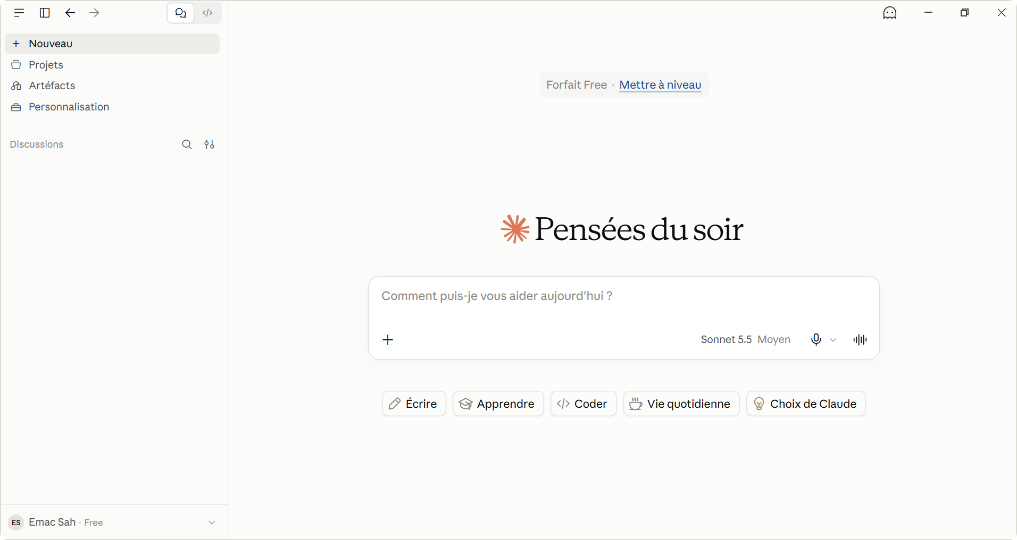  01 Écran d'accueil  Votre nom, en bas à gauche, ouvre le menu du compte. |  | 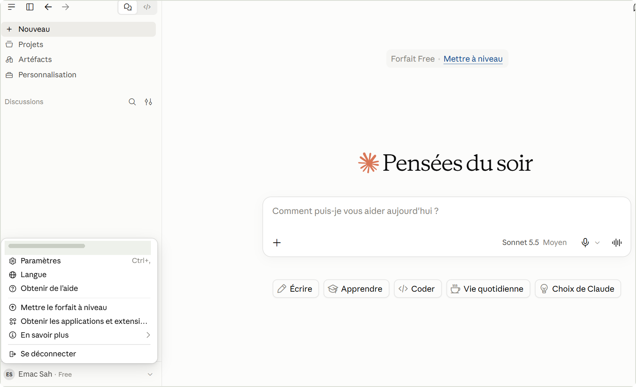  02 Menu du compte  « Paramètres » ouvre la fenêtre des réglages.

1.2 Ouvrir l'onglet Extensions
Dans la colonne de gauche, rubrique Cet ordinateur, choisissez Extensions. Si aucune extension n'est encore installée, la page l'indique. Cliquez sur Paramètres avancés.
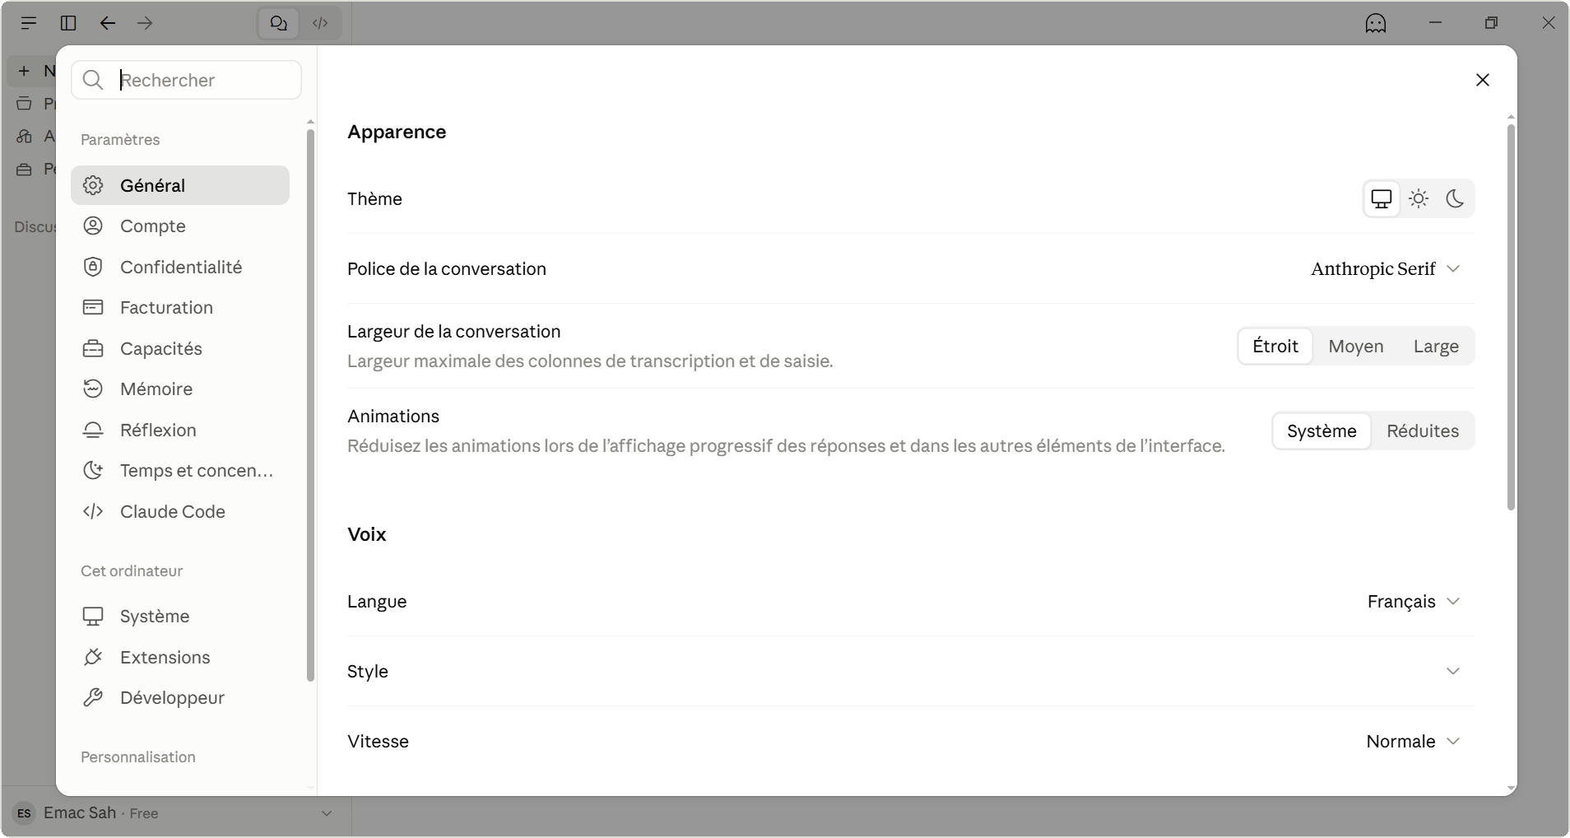  01 Paramètres, onglet Général  Rubrique « Cet ordinateur » : Système, Extensions, Développeur. |  | 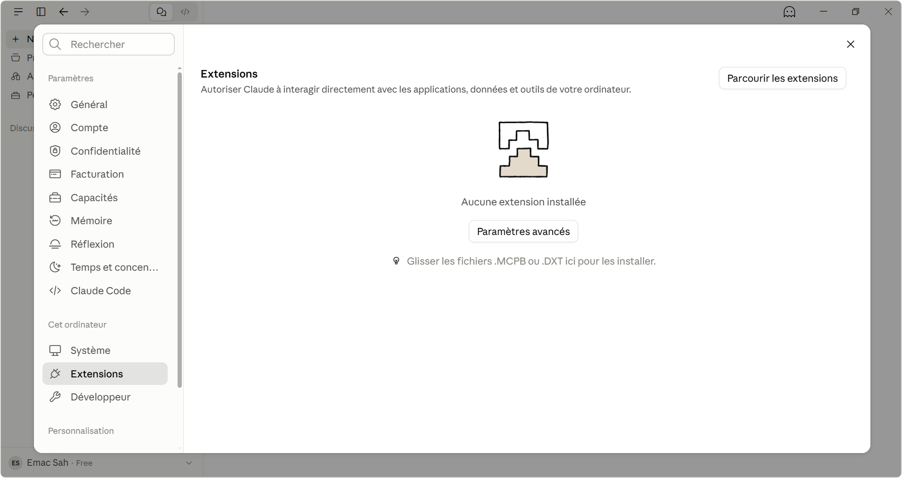  02 Onglet Extensions  « Paramètres avancés » mène à l'installation d'un fichier .mcpb.

1.3 Installer le fichier facil-def.mcpb
Dans la section Développeur d'extension, cliquez sur Installer une extension, puis sélectionnez le fichier facil-def.mcpb reçu. Vous pouvez aussi glisser le fichier directement sur la page Extensions.
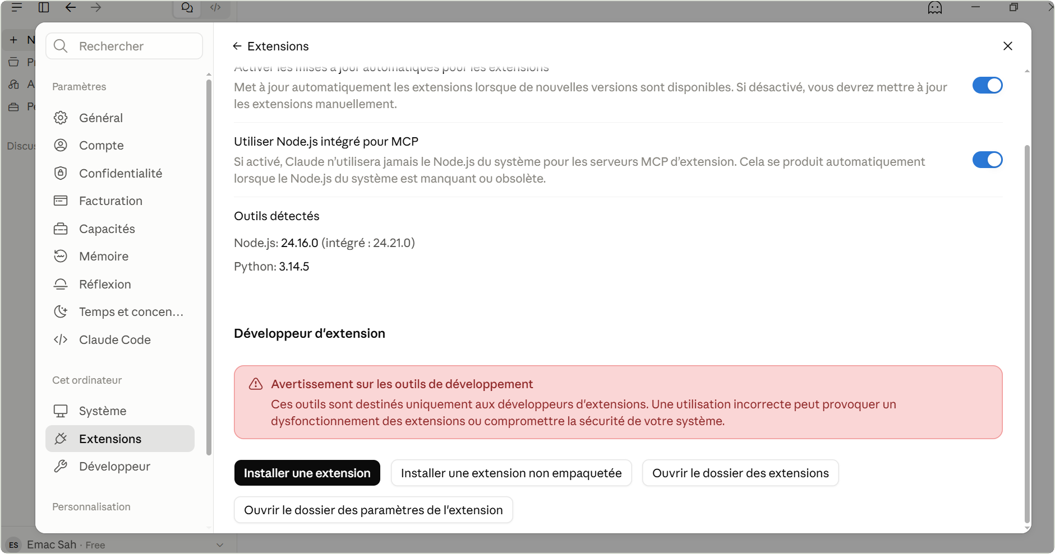  01 Développeur d'extension  Bouton « Installer une extension ». |  | 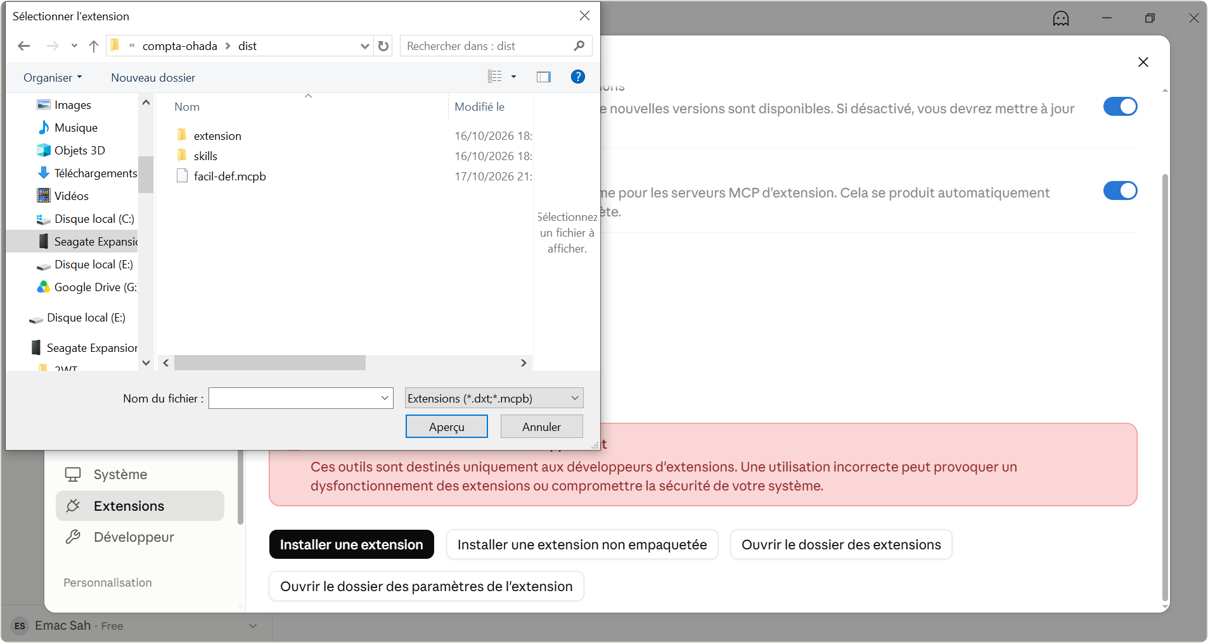  02 Choix du fichier  Sélectionnez facil-def.mcpb, puis « Ouvrir ».

1.4 Vérifier et confirmer
Claude Desktop présente l'extension Facil DEF, Guinée équatoriale et son descriptif. Le bandeau rouge est l'avertissement standard de Claude Desktop pour toute extension installée hors catalogue : installez uniquement un fichier reçu de Facil. Cliquez sur Installer, puis confirmez.
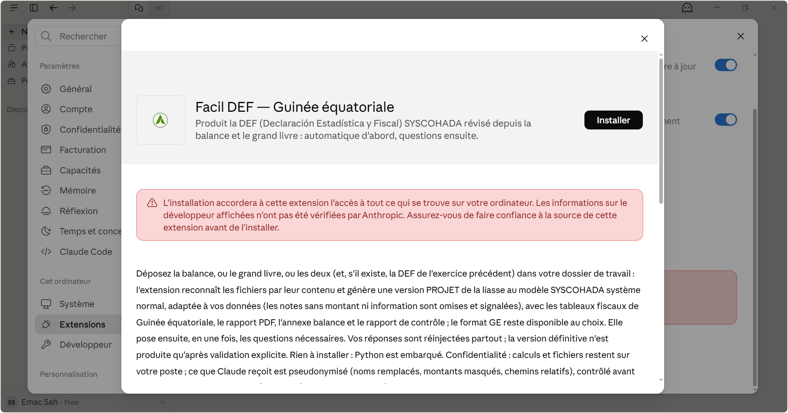  01 Présentation de l'extension  Descriptif et bouton « Installer ». |  | 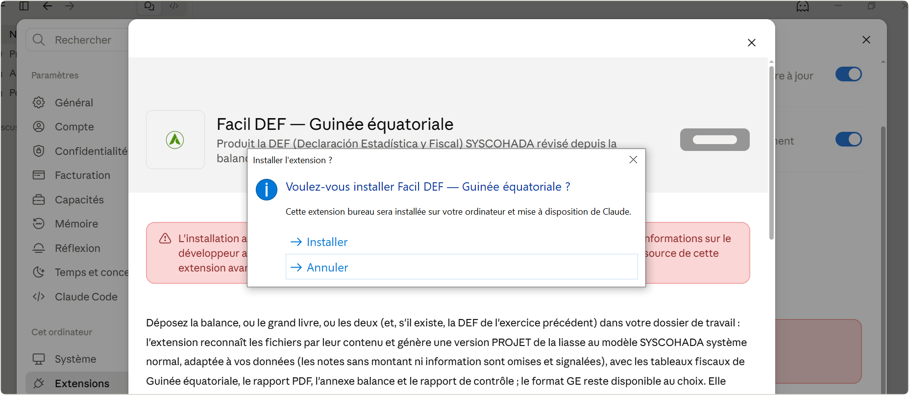  02 Confirmation  Cliquez sur « Installer » dans la fenêtre de confirmation.

1.5 L'extension est installée et activée
L'extension apparaît comme Activée, avec les boutons Configurer et Désinstaller, puis dans la liste « Installé sur votre ordinateur ». Pour une nouvelle version, réinstallez simplement le nouveau fichier .mcpb : vos dossiers de travail et vos réponses sont conservés.
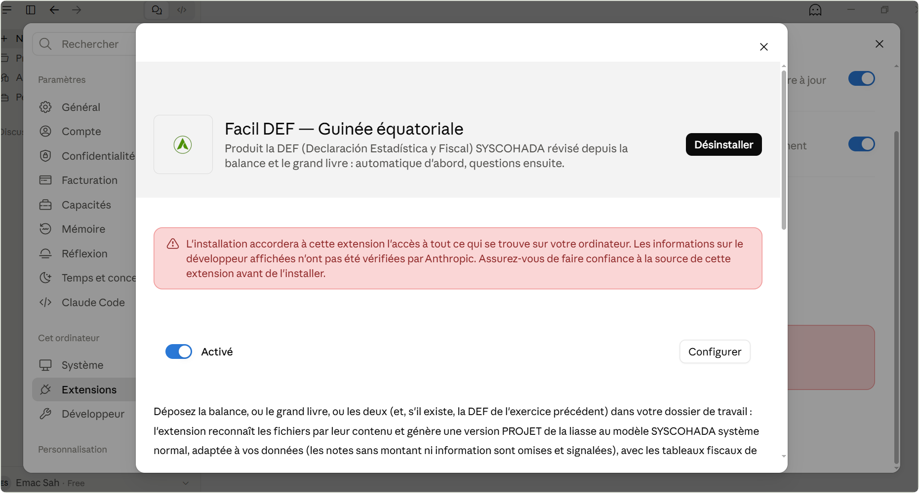  01 Extension activée  Interrupteur « Activé » et bouton « Configurer ». |  | 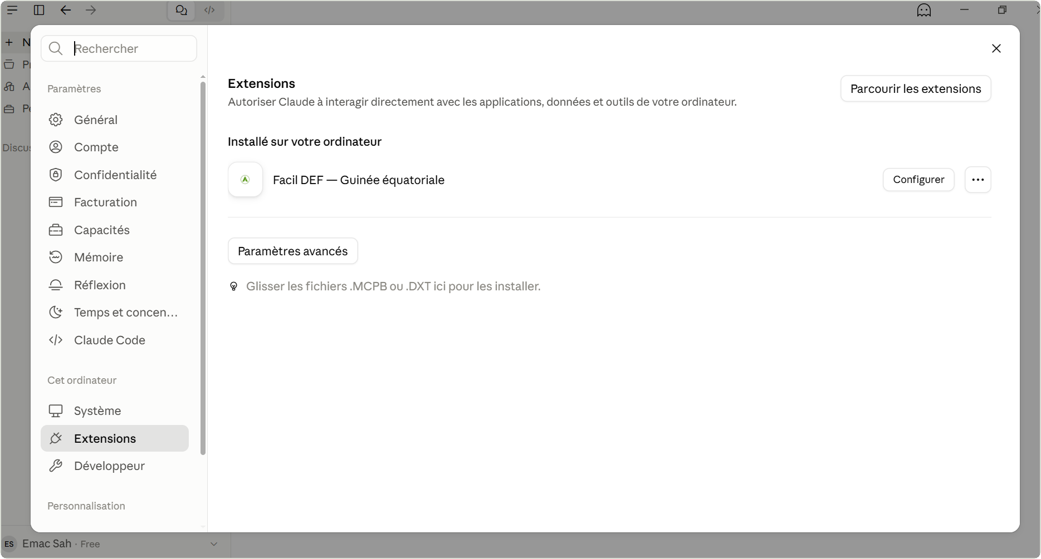  02 Liste des extensions  Facil DEF figure parmi les extensions installées.

II · Configuration
Deux réglages, et des valeurs par défaut sûres
Le bouton Configurer ouvre deux réglages, tous deux facultatifs. Laissés vides, ils donnent un fonctionnement sûr et local.
Réglage | Par défaut | Quand le changer
Dossier de travail | Documents\Facil-DEF ; si vos Documents sont synchronisés par OneDrive, %USERPROFILE%\Facil-DEF, qui reste local | Pour travailler dans un autre dossier local (bouton « Parcourir »)
Nom de l'entité en clair pour Claude | Désactivé : Claude ne voit que des pseudonymes (ENTITE-A…) | Activé, le nom de l'entité reste lisible dans la conversation ; tiers, identité et montants restent protégés

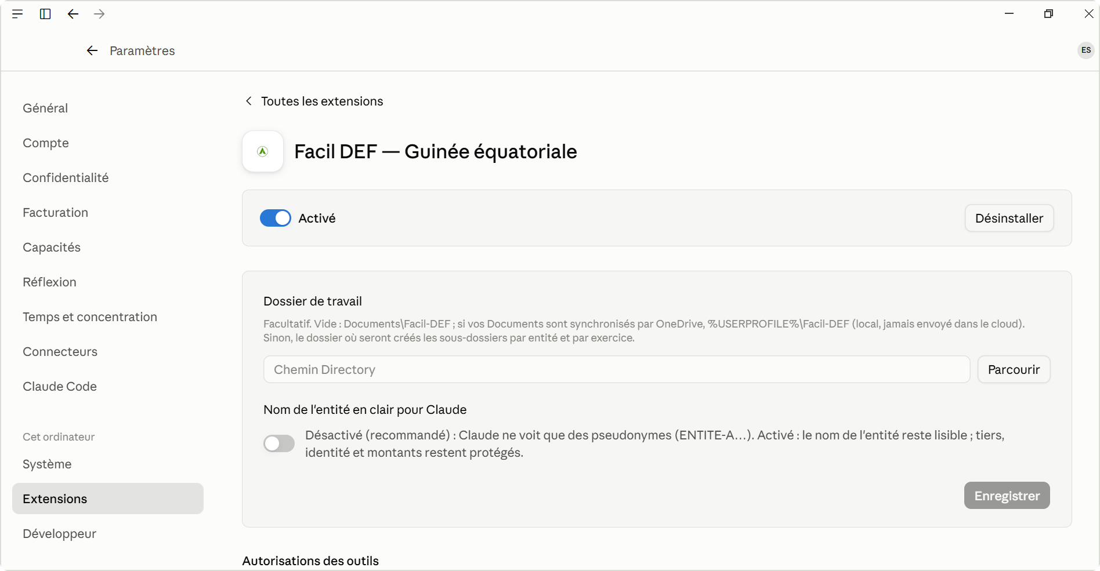
Réglages de l'extension : dossier de travail et nom de l'entité en clair. « Enregistrer » applique les changements.

Recommandation. Gardez le nom de l'entité désactivé : la conversation reste exploitable avec les pseudonymes, que Claude réutilise tels quels et que le serveur rend à leur valeur réelle sur votre poste.

III · Préparation
Une phrase à Claude crée le dossier ; vous y déposez vos fichiers
3.1 Demander la DSF à Claude
Ouvrez une nouvelle conversation et écrivez simplement, par exemple : « Prépare la DSF 2025 de [nom de l'entité] ». Claude utilise l'extension, crée le dossier de travail de l'entité et de l'exercice, et vous indique quoi y déposer.
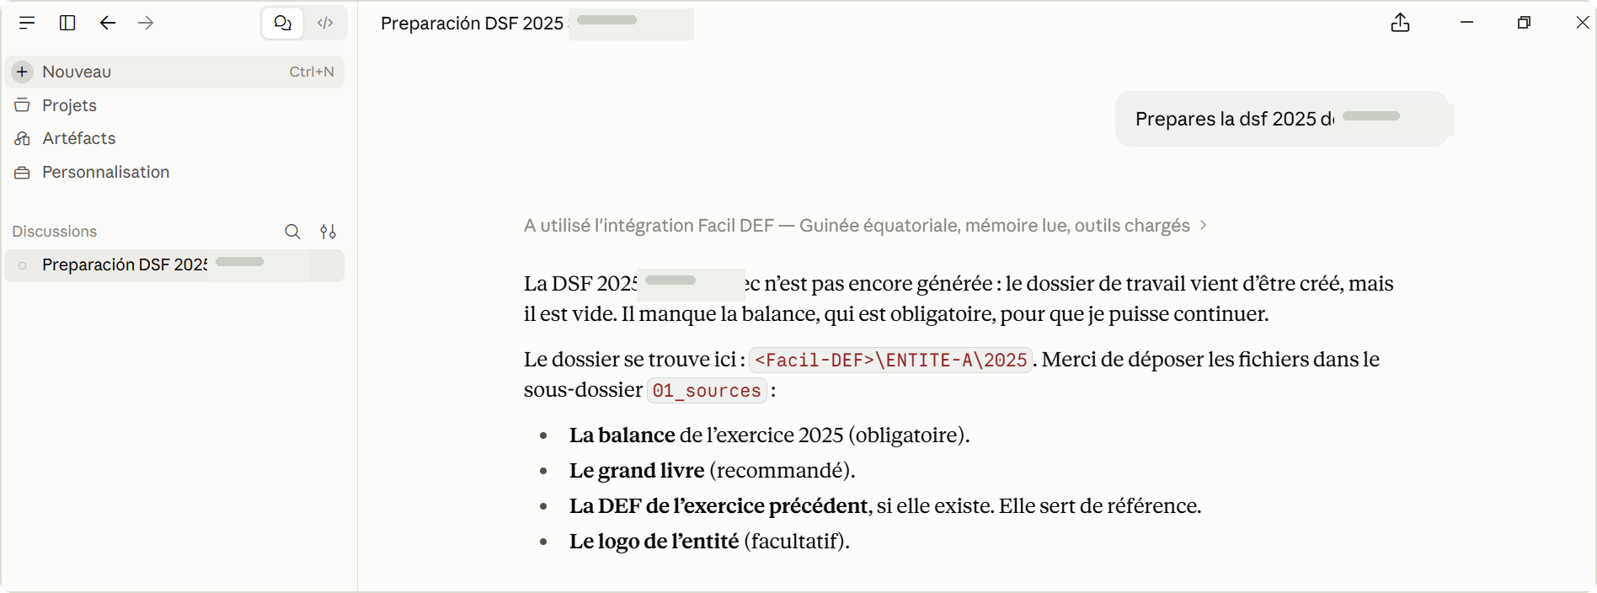
Première demande : le dossier de travail est créé, la balance est attendue dans le sous-dossier 01_sources.
3.2 Le dossier de travail
Le dossier de travail contient un dossier par entité, puis un dossier par exercice. Chaque exercice comporte quatre sous-dossiers et deux fichiers de suivi.
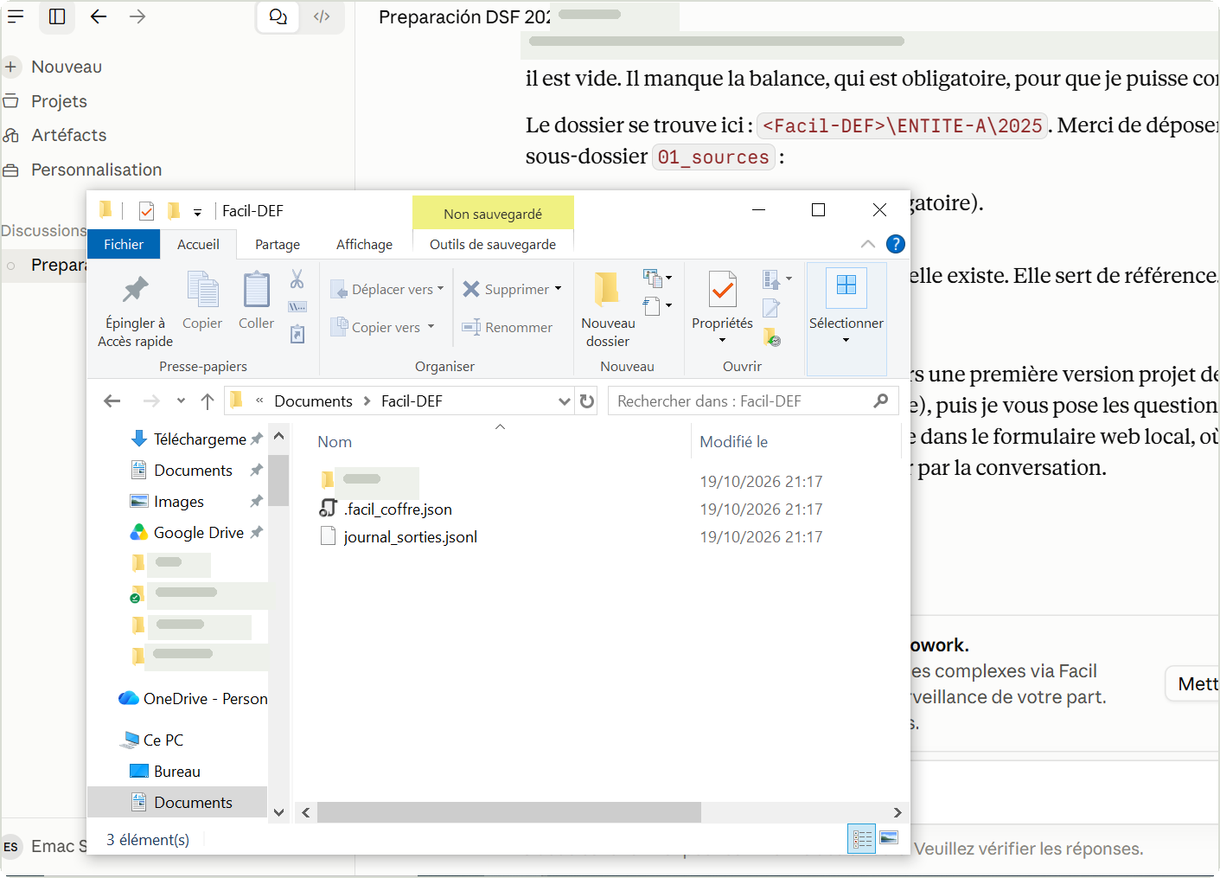  01 Dossier Facil-DEF  Un dossier par entité ; le coffre et le journal restent sur le poste. |  | 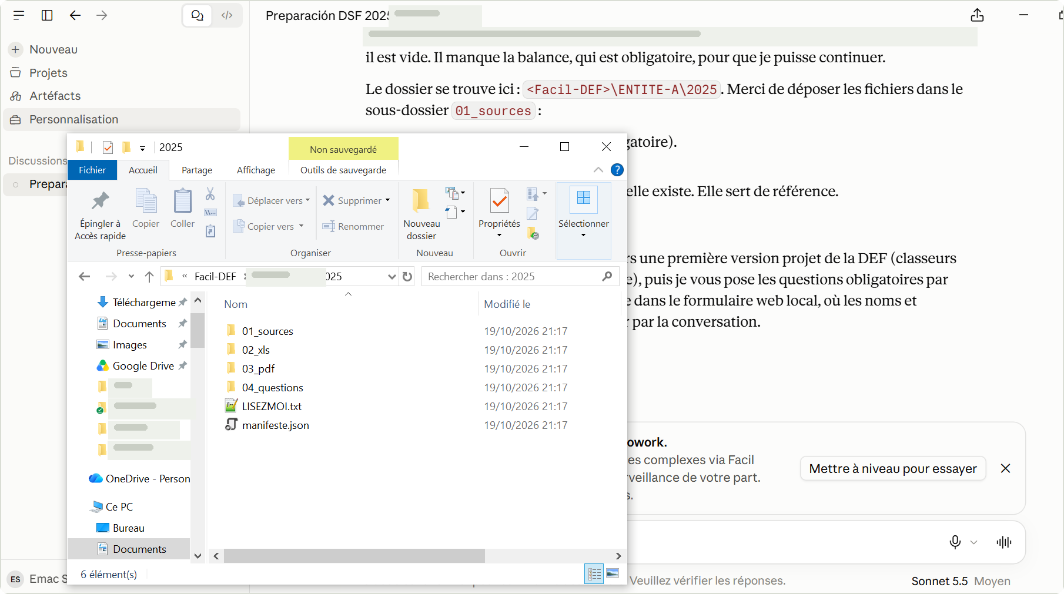  02 Dossier de l'exercice  01_sources, 02_xls, 03_pdf, 04_questions, LISEZMOI et manifeste.

Élément | Contenu
01_sources | Vos fichiers : c'est le seul dossier où vous déposez quelque chose
02_xls | Classeurs produits : liasse SYSCOHADA, version espagnole, rapport de contrôle, analyse financière
03_pdf | PDF produits : rapports FR et ES, annexes balance, contrôle, liasse SYSCOHADA, analyse financière
04_questions | Questions, réponses, historique des versions, raccourci du formulaire
manifeste.json | Trace de chaque version : empreintes des sources lues, réponses appliquées, livrables, valideur

3.3 Ce qu'il faut déposer dans 01_sources
Déposez vos fichiers tels qu'ils sortent de votre logiciel comptable : l'extension les reconnaît par leur contenu, pas par leur nom.
Fichier | Statut | Formats | Ce qu'il apporte
Balance de l'exercice | obligatoire, ou le grand livre | xls, xlsx, csv | Tous les montants de l'exercice ; les soldes d'ouverture donnent le bilan N-1
Grand livre | recommandé | xls, xlsx, csv | TF3 à TF5, impôt payé ; seul, il permet de reconstituer la balance
DSF de l'exercice précédent | facultative | xlsx ou PDF scanné | Comparatifs N-1, compte de résultat N-1, identité de la page de garde
Fiche entité | facultative | xlsx, csv, txt | Raison sociale, NIF, adresse… une fois pour toutes
Logo de l'entité | facultatif | png, jpg | Page de garde et couverture du rapport ; nom de fichier contenant « logo »

Une DSF précédente scannée est lue sur votre poste, en arrière-plan : moins de 3 minutes ont suffi pour une DSF de 44 pages lors des essais ; la durée varie selon l'ordinateur. Seuls les montants prouvés par les formules SYSCOHADA sont repris ; les autres vous sont présentés pour vérification.

 | Un fichier ajouté après la génération ? Le formulaire l'indique par un bandeau « Nouveaux fichiers dans 01_sources » et bloque la validation jusqu'à la régénération : une version ne se valide jamais sur des fichiers qu'elle n'a pas lus.

IV · Formulaire
Le formulaire local : chaque réponse est enregistrée, étape par étape
Après la première génération, demandez à Claude d'ouvrir le formulaire. Il s'ouvre dans votre navigateur, à une adresse locale (127.0.0.1) protégée par un jeton : noms et montants y sont lisibles en clair, sans passer par la conversation. Un raccourci formulaire.url est aussi posé dans 04_questions.
 | Enregistrer et suivant | Chaque étape est enregistrée en passant à la suivante ; fermer la page ne perd rien.
 | Barre des étapes | Une coche verte signale une étape complète ; un clic sur une étape y mène directement.
 | Obligatoire ou facultatif | L'astérisque rouge marque les questions obligatoires : seules elles conditionnent la validation.
 | Fermeture automatique | Après 15 minutes d'inactivité ou 12 heures au plus, avec un préavis d'une minute ; vos réponses restent enregistrées et Claude rouvre le formulaire sur demande.

4.1 Sources
Ce qui manque pour calculer ou compléter la DSF. Sans DSF de l'exercice précédent, choisissez premier exercice ou DEF précédente indisponible ; si vous venez de déposer une DSF scannée, l'étape indique que sa lecture est en cours : régénérez quelques minutes plus tard.
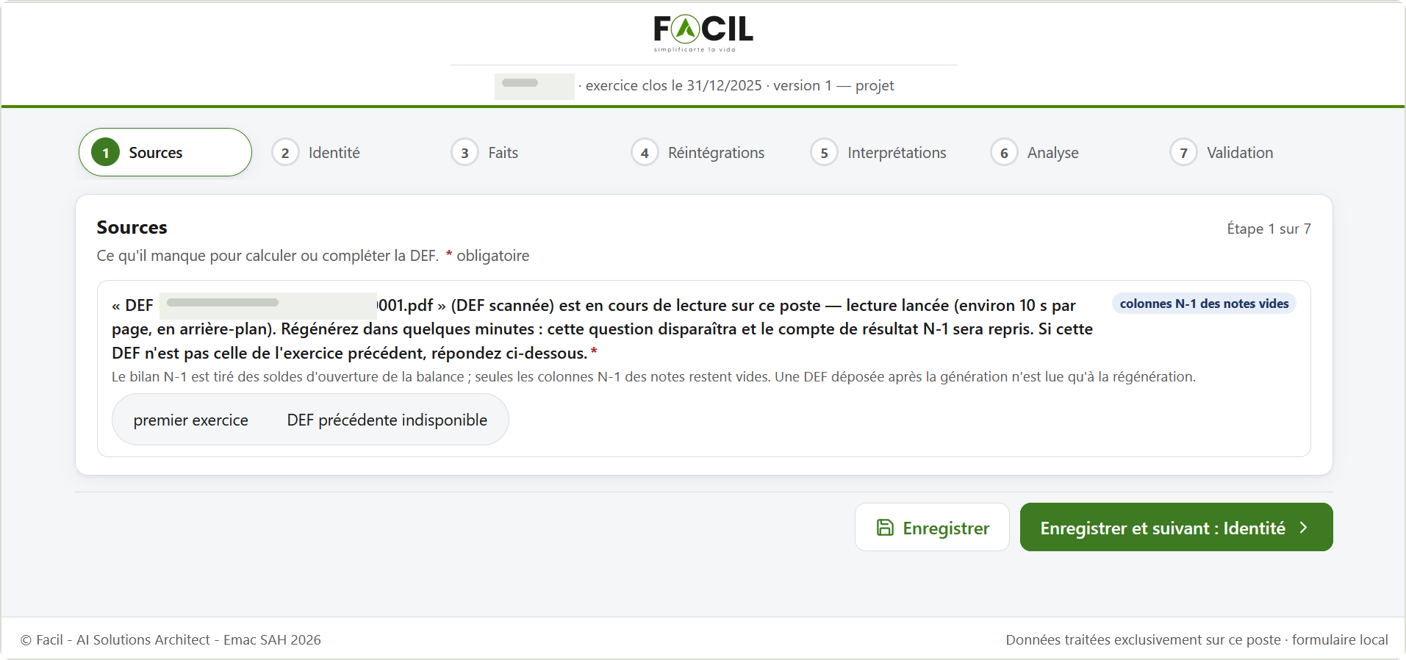
Étape Sources : la DSF précédente scannée est en cours de lecture sur le poste.
4.2 Identité de l'entité
Saisie une seule fois, reprise en page de garde, dans les en-têtes et sur la couverture du rapport. Quand une fiche entité, la DSF précédente ou la validation de l'exercice précédent la fournit, elle est proposée avec son origine : relisez-la et corrigez-la au besoin. La forme juridique se choisit dans une liste.
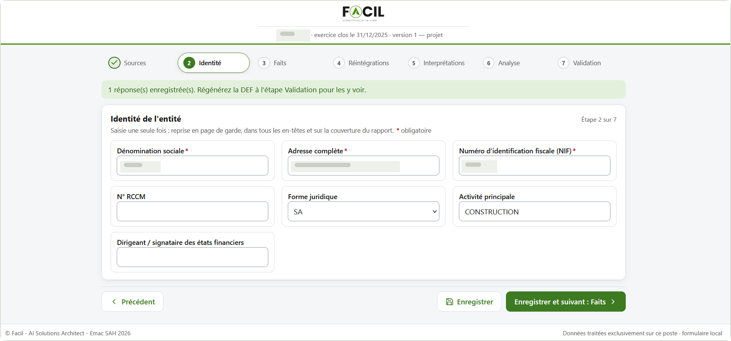
Étape Identité : dénomination, adresse et NIF obligatoires (masqués ici).
4.3 Faits sur l'entreprise
Des faits que les fichiers ne disent pas et qui changent l'impôt : création récente, prestations de non-résidents, paiement par l'État. Chaque question cite son article et, quand la balance en contient, les indices trouvés. Répondez oui ou non.
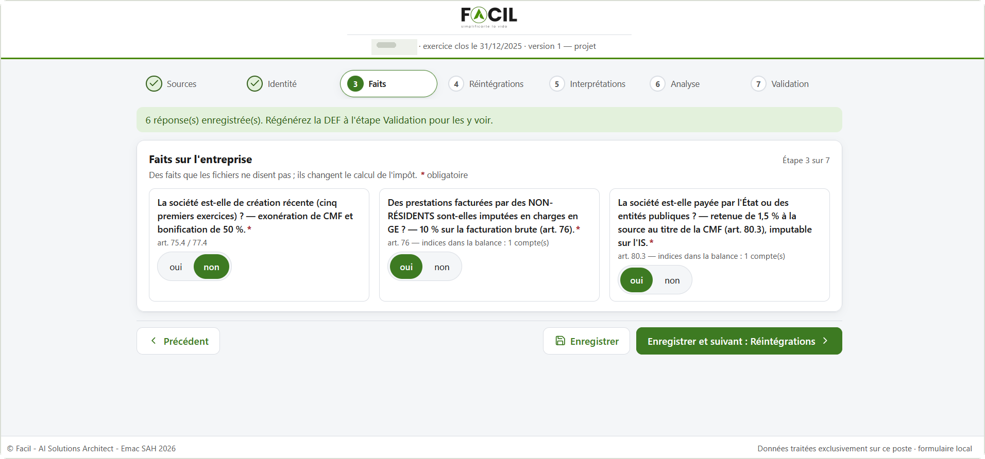
Étape Faits : chaque réponse modifie le calcul de l'impôt.
4.4 Réintégrations fiscales (TF1)
Le moteur fiscal propose des réintégrations à partir de la balance : pénalités, dons, charges non déductibles. Chaque carte donne le montant, le compte, le motif et l'effet sur l'impôt. Accepter applique la réintégration ; refuser l'écarte. Une proposition n'est jamais appliquée sans votre accord.
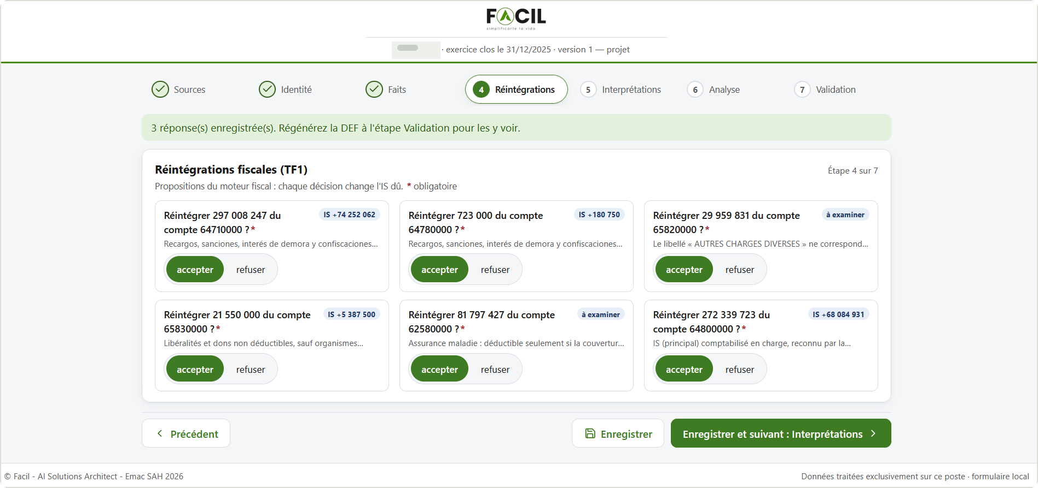
Étape Réintégrations : l'effet sur l'IS est affiché pour chaque décision.
4.5 Choix d'interprétation (facultatif)
Sans réponse, la lecture stricte de la loi s'applique (« par défaut »). Un autre choix est appliqué et son écart chiffré au rapport. C'est ici que se choisit le modèle de la liasse : SYSCOHADA système normal par défaut, ou format GE.
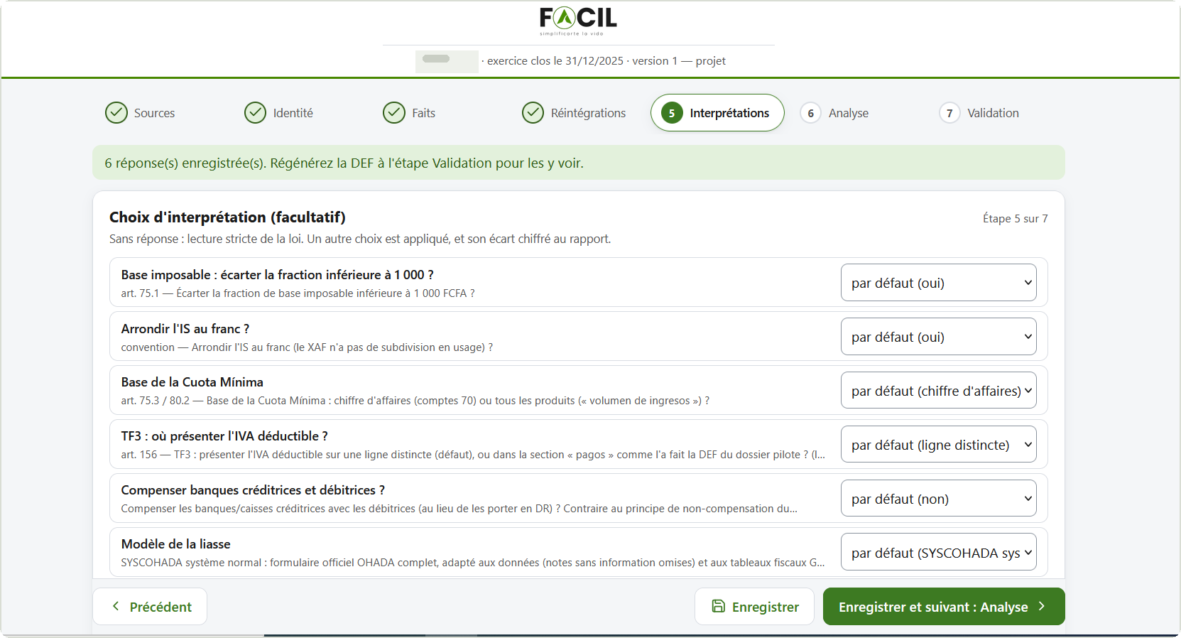
Étape Interprétations : base imposable, arrondis, CMF, présentation, modèle de la liasse.
4.6 Analyse financière (facultatif)
Pour chaque variation significative entre les deux derniers exercices, le formulaire donne les comptes qui portent l'écart et des points à vérifier. La cause, seule l'entreprise la connaît : votre réponse figure au rapport d'analyse, avec sa date.
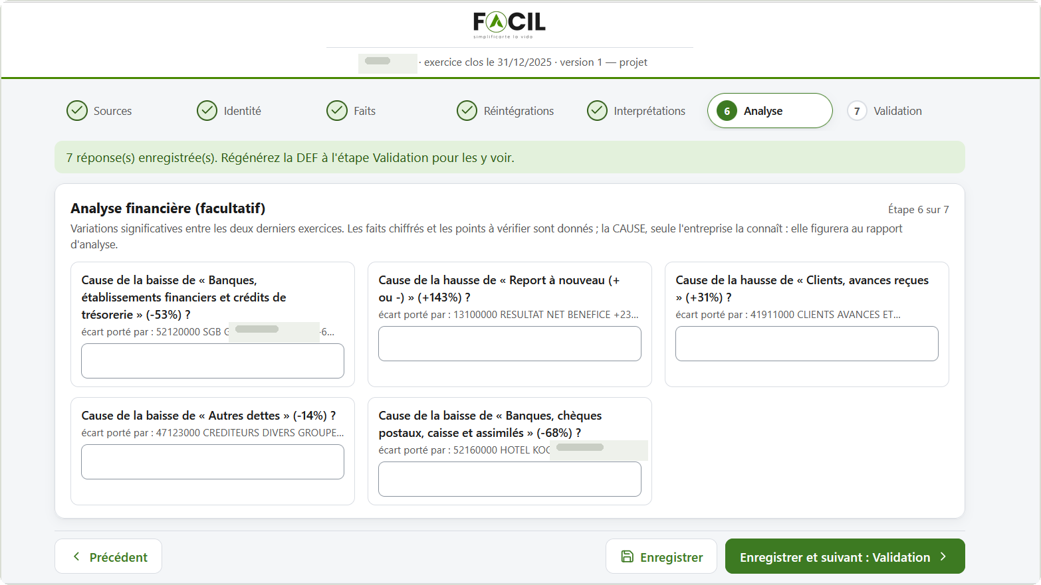
Étape Analyse : causes des variations, à documenter par l'entreprise.
V · Validation
Valider à votre nom, puis retrouver les livrables définitifs
L'étape Validation récapitule la version, son statut et le nombre de questions obligatoires encore ouvertes. Après vos réponses, cliquez d'abord sur Régénérer la DEF avec les réponses et relisez la version projet ; puis saisissez le nom de la personne qui valide et cliquez sur Valider. Le bouton reste inactif tant qu'une question obligatoire est ouverte.
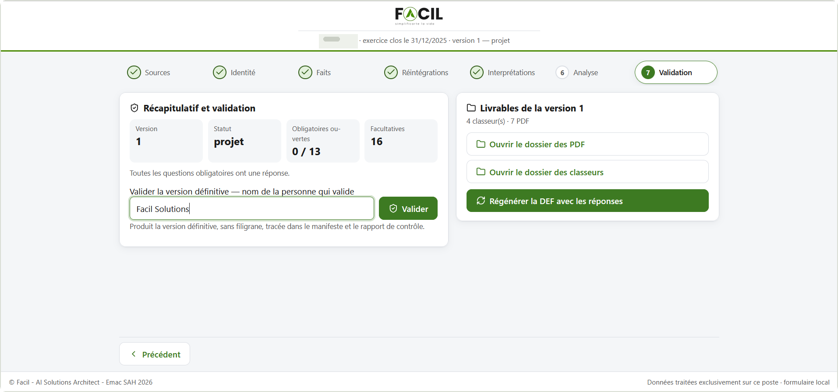
Récapitulatif, validation nominative et accès aux dossiers des livrables.
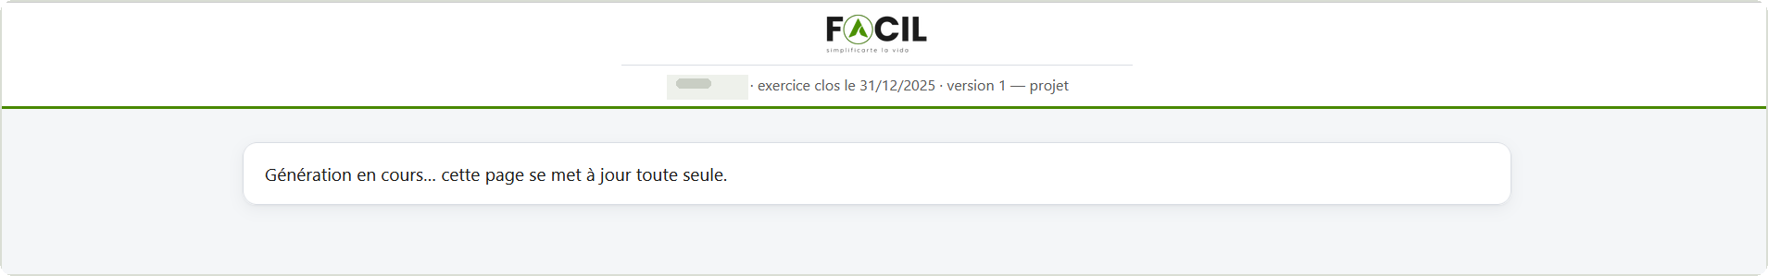  01 Génération en cours  La page se met à jour seule à la fin du calcul. |  | 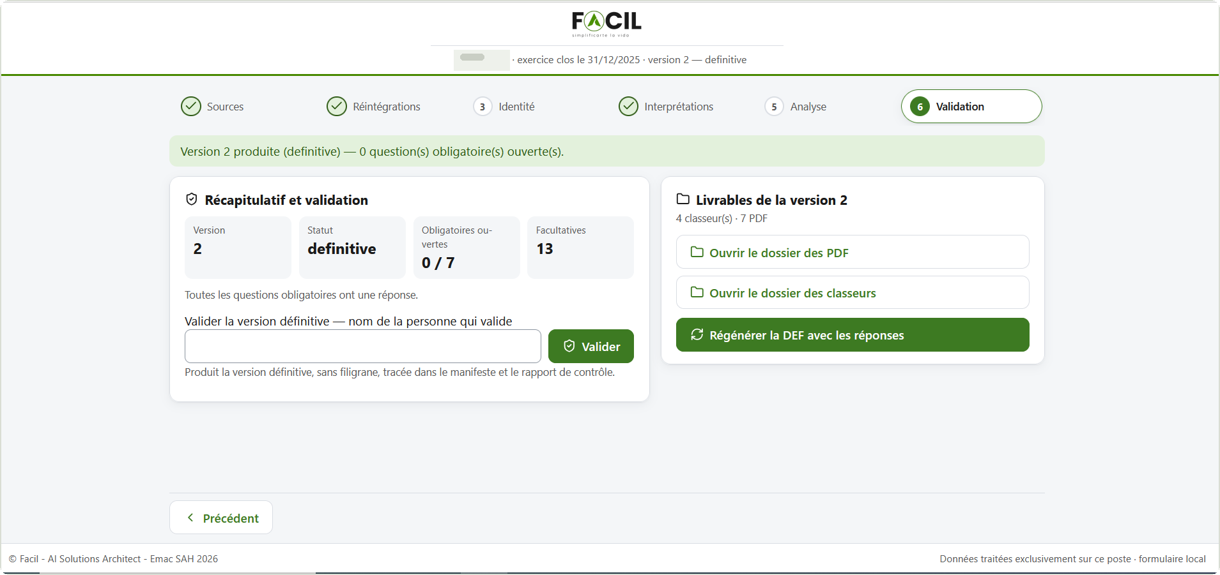  02 Version définitive produite  Statut « definitive », sans filigrane, tracée au manifeste.

5.1 Les livrables
Chaque version est numérotée (v1, v2…) et n'écrase jamais la précédente. Les fichiers d'une version projet finissent par « _projet » ; ceux de la version définitive, non.
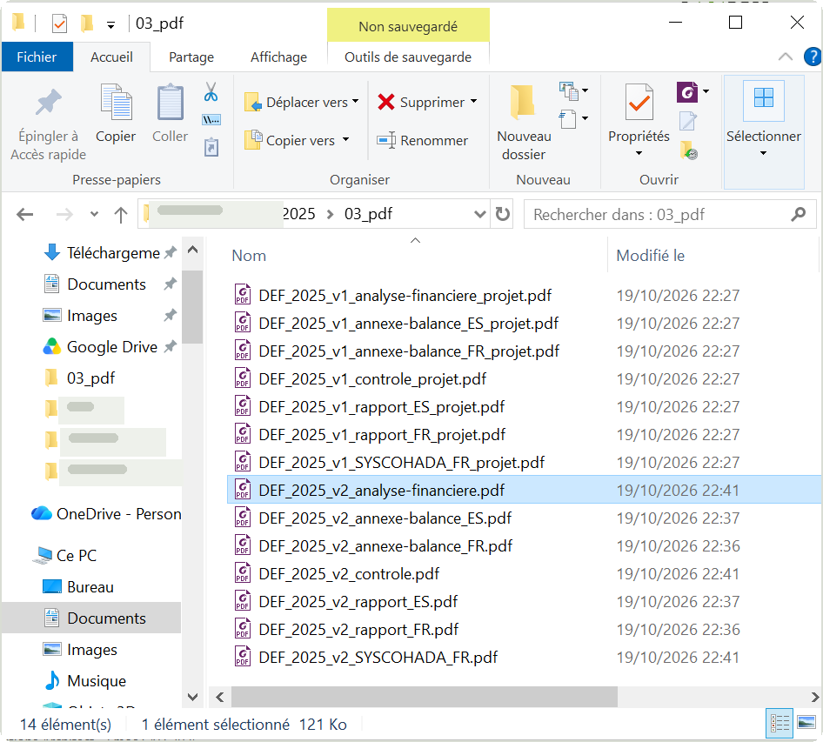
Dossier 03_pdf : la version projet v1 et la version définitive v2 côte à côte.
Livrable | Contenu | Usage
DEF_…_SYSCOHADA_FR | Liasse au modèle SYSCOHADA système normal, adaptée aux données, avec les tableaux fiscaux GE | À déposer après relecture et signature
DEF_…_ES | Version espagnole au format GE | À déposer selon l'usage
…_rapport_FR / _ES | Rapport PDF de la DSF | Lecture, archivage
…_annexe-balance_FR / _ES | Balance annexée (art. 79.2) | Pièce jointe
…_controle | Contrôles, réponses appliquées, valideur | Interne, jamais déposé
…_analyse-financiere | Analyse pluriannuelle : états comparés, ratios, variations expliquées | Interne, jamais déposé

 | Avant le dépôt. La DSF se dépose après relecture et signature de la direction et de l'expert-comptable. Ne modifiez pas directement les classeurs produits : corrigez une réponse, puis régénérez, pour que classeurs et PDF restent identiques.

VI · Conversation
Ce que vous pouvez demander à Claude, en langage courant
Vous écrivez | Claude
« Prépare la DSF 2025 de [entité] » | Crée ou retrouve le dossier de travail, dit quoi déposer, puis génère la version projet
« C'est déposé, génère » | Génère une nouvelle version projet et résume les questions ouvertes
« Ouvre le formulaire de la DSF » | Ouvre le formulaire local dans votre navigateur
« Quelles questions restent ouvertes ? » | Liste les questions obligatoires, groupées, avec leur effet
« Prépare et valide la DSF 2025 de [entité], validée par [nom] » | Génère, pose en un seul message les questions restantes, puis valide au nom donné après votre clic de confirmation
« Liste mes dossiers DSF » | Entités, exercices, dernière version et statut

6.1 Ce que Claude voit, et ce qu'il ne voit pas
Les calculs, fichiers et réponses restent sur votre poste. Ce que Claude reçoit est pseudonymisé : ENTITE-A, TIERS-001 ou IDENT-002 désignent des noms réels que vous connaissez, et « [montant] » remplace chaque montant. Claude réutilise ces pseudonymes tels quels ; l'extension les rend à leur valeur réelle. Tout ce qui est transmis est journalisé dans journal_sorties.jsonl, à la racine du dossier de travail.

 | La validation reste un geste explicite. L'outil de validation n'est jamais autorisé d'avance : Claude Desktop vous demande de confirmer chaque validation, et Claude n'invente jamais une réponse à une question obligatoire.

VII · Situations particulières
Que faire si… : les situations courantes et leur geste
Situation | Ce qui se passe | Geste
Bandeau « Nouveaux fichiers dans 01_sources » | Un fichier a été ajouté, remplacé ou retiré depuis la dernière version | Cliquer sur « Régénérer maintenant »
DSF scannée « en cours de lecture » | La lecture tourne en arrière-plan sur le poste | Régénérer dans quelques minutes
Étape « DEF précédente scannée : montants à vérifier » | Des montants lus n'ont pas pu être prouvés par les formules | Comparer à la DSF papier, corriger, enregistrer
DSF précédente au format .xls ancien | Elle n'est pas utilisée ; la question le dit | L'enregistrer en .xlsx et la redéposer
DSF d'un autre exercice que N ou N-1 | Elle est écartée, motif affiché | Déposer la bonne DSF, ou répondre « indisponible »
« Formulaire fermé » | Inactivité de 15 minutes ou durée de 12 heures atteinte | Demander à Claude de rouvrir le formulaire
Page « L'enregistrement n'a pas abouti » | Un fichier était momentanément tenu par un autre programme | Cliquer sur « Réessayer » ; si l'erreur revient, transmettre 04_questions\erreurs_formulaire.log
Bouton « Valider » inactif | Une question obligatoire est ouverte, ou les sources ont changé | Répondre (liens « Répondre ») ou régénérer
Balance « illisible » ou ambiguë | Seul cas qui suspend le calcul | Choisir la bonne lecture proposée, ou déposer une autre balance

Une question sur une situation absente de ce tableau : décrivez-la à Claude dans la conversation, ou contactez Facil (coordonnées en dernière page).
Annexe A · Annexe
Glossaire des termes employés
Terme | Sens dans ce manuel
DSF / DEF | Déclaration statistique et fiscale ; DEF (Declaración Estadística y Fiscal) en espagnol
SYSCOHADA révisé | Système comptable de l'OHADA ; « système normal » désigne la liasse complète
N, N-1 | Exercice déclaré, exercice précédent
TF1 à TF5 | Tableaux fiscaux de la DSF : résultat fiscal, impôt, IVA, IRPF, tiers
Version projet / définitive | Version de travail avec filigrane / version validée à un nom, sans filigrane
Montant prouvé | Montant lu sur une DSF scannée et vérifié par au moins une formule SYSCOHADA
Pseudonyme | Nom de remplacement (ENTITE-A, TIERS-001…) utilisé dans la conversation à la place d'un nom réel



Pour aller plus loin
Une question, un besoin : parlons-en.
Signalez-nous toute situation que ce manuel ne couvre pas.
  Demander à Claude  Dans la conversation de la DSF. |  |   Joindre la trace  erreurs_formulaire.log, s'il existe. |  |   Écrire à Facil  Coordonnées ci-dessous.

Contact
 Emac SAH |  |  | Facil AI Solutions Architect  DEF Version 0.13.0  Octobre 2026
SIRET 108 750 407 00018 | | |  +33 6 99 33 12 30
sah@emacsah.com | | | emacsah@gmail.com
 emacsah.com | | |  Paris, France

